Промежуточная аттестация 1 класс

РАБОТА С ТЕКСТОМ

- Прочитай текст.

Медведь
Сидит медведь- сладкоежка. Ест сладкую малину.
Чавкает, урчит, причмокивает. Не по одной ягодке срывает, а весь куст целиком обсасывает- одни голые веточки остаются.
Ну и жадный же ты, мишка! Ну и прожорливый!
Смотри, объешься – живот заболит. (36 слов)

Задания.
1. О каком животном ты узнал из этого текста?___________________
2. Почему медведя называют сладкоежкой?______________________
____________________________________________________________
3. Как ест медведь лесные ягоды? Найди ответ в тексте и подчеркни его.
4.Какой медведь? Найди ответы в тексте и подчеркни волнистой линией.
5.Выпиши из текста предложение, в котором автор даёт совет медведю.
_____________________________________________________________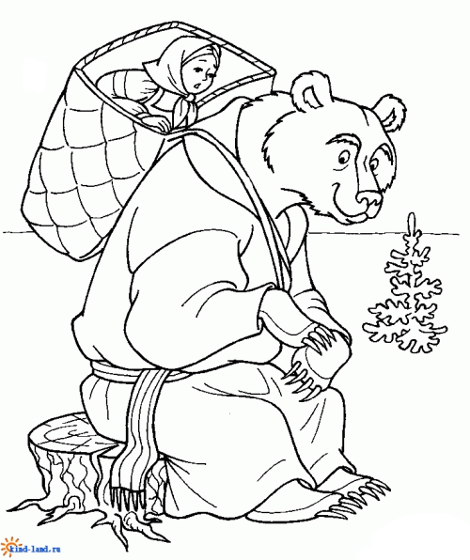

Раскрась картинку.

6*Узнай сказку. Напиши название.
………………………………………………….

